使用说明书

KGYZ-205 氧化锌避雷器带点测试仪

武汉科港动力电气有限公司

WuHan KeGang Power Electric Co.，Ltd
目 录
一、产品概述 2
二、产品特点 5
三、技术指标 6
四、仪器面板介绍 7
五、充电方式 10
六、接线方式 11
1.接线方式一：电流无线、无电压方式 11
2.接线方式二：电流有线、有电压方式 13
3.接线方式三：电流有线、无电压方式 15
七、软件使用 17
1.开机使用 17
2.设置参数 18
3.进入试验 20
4.数据管理 21
5.时间设置 22
6.帮助详细 23
八、避雷器测量原理和性能判断 24
九、注意事项 26
十、运输、贮存 27
十一、售后服务 27

KGYZ-205氧化锌避雷器带电测试仪

一、产品概述
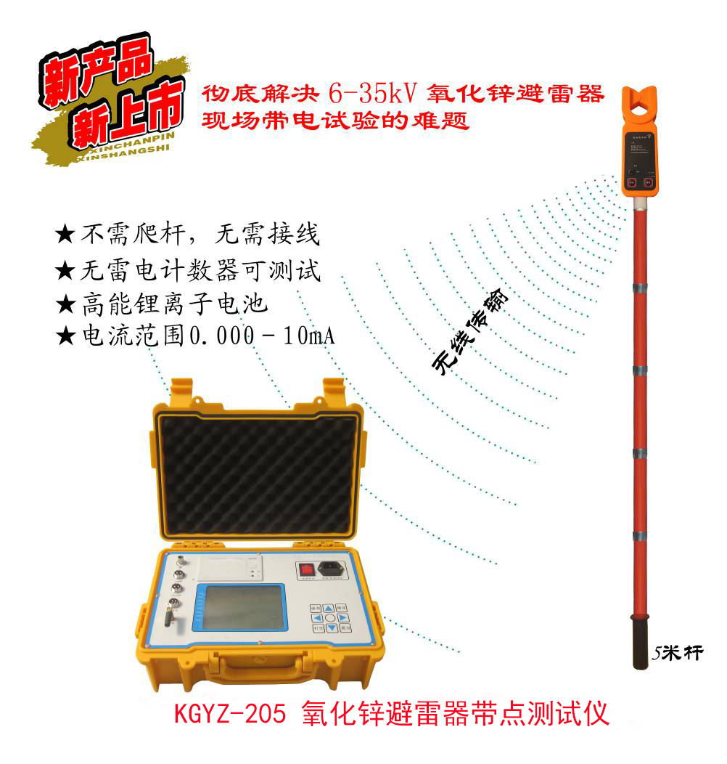
KGYZ-205氧化锌避雷器带电测试仪彻底解决6-35kV氧化锌避雷器现场带电试验的难题。6-35kV氧化锌避雷器下端一般不带计数器，传统测试仪在现场带电情况下没有办法电流取样，只能在大修期间将避雷器从线路中拆除，拿回实验室进行测试，耗时费工，效率低下。为解决以上问题我公司开发研制了新一代测试仪器，实现了氧化锌避雷器在线不停电测试！不需爬杆，无需接线，测试快速准确！
KGYZ-205氧化锌避雷器带电测试仪适应于电压等级6kV-500kV，多种选择采样方式。当氧化锌避雷器下端带有计数器，电流信号可以从氧化锌避雷器带有计数器两端取样；否则可以用无线电流钳取样。当氧化锌避雷器附近有PT设备，电压信号可以从PT二次电压取样，否则可以选择无电压方式软件模拟。。
氧化锌避雷器是供电线路和供电设备的重要保护设施，如果电力系统中避雷器老化、损坏或失效，可能会引起大型故障，造成电力设备损坏，线路断电。处理故障要投入大量的人力物力。因此，对线路中的氧化锌避雷器定期检测能够有效排除事故隐患，保障电力系统运行安全，提高供电质量。
KGYZ-205氧化锌避雷器带电测试仪是用于检测氧化锌避雷器电气性能的专用仪器，该仪器适用于各种电压等级的氧化锌避雷器的带电或停电检测，从而及时发现设备内部绝缘受潮及阀片老化等危险缺陷。
仪器操作简单、使用方便，测量全过程由微机控制，可测量氧化锌避雷器的全电流的基波、3次谐波、5次谐波、7次谐波，电压的基波、3次谐波、5次谐波、7次谐波，阻性电流的基波、3次谐波、5次谐波、7次谐波，阻性电流正峰，阻性电流负峰，容性电流，有功功率，无功功率，相角差，大屏幕可显示电压和电流的真实波形。仪器运用数字波形分析技术，采用谐波分析和数字滤波等软件抗干扰方法使测量结果准确、稳定，可准确分析出基波和3～7次谐波的含量，并能克服相间干扰影响，正确测量边相避雷器的阻性电流。

二、产品特点
- 彻底解决6-35kV氧化锌避雷器现场带电试验的难题。
- 不需爬杆，无需接线，测试快速准确。
- 无雷电计数器可测试氧化锌避雷器漏电电流
- 仪器主机和无线电流钳配置高能锂离子电池。
- 能准确测出10uA的漏电流。
- 无线电流钳和主机无线通信，快速取样。
- 5米绝缘杆多节设计，方便及安全可靠。
- 5.7寸320×240液晶显示器,高速热敏打印机。
- 图文显示，界面直观，便于现场人员操作和使用。
- 适用于避雷器带电、停电或试验室等场所使用。
- 电流信号可以用无线电流钳取样或计数器两端取样。
- 电压信号可以在PT二次取样或无电压方式软件模拟。
- 仪器可连续测试，显示电压电流曲线，并可快速打印数据和曲线。
- 内部配置存储器，可掉电存储200组试验数据。
- 高速的采样频率，先进的数字信号处理技术，抗干扰性能强，测量结果精度极高。
- 采用防尘、防水、防腐工程塑料密封箱，体积小，重量轻，便于携带。

三、技术指标
      - 工作电源：
主机－内部电池供电，充电时间>3小时，连续工作>8小时。
无线电流钳－内部电池供电，充电时间>1小时，连续工作>8小时。
      - 测量范围：
主机泄漏电流:0.000-10mA（可扩展）；
主机电压:30-100V（可扩展）。
无线电流钳电流：0-10mA（可扩展）；
无线电流钳电压：0-60kV(裸线0-35kV)；
无线电流钳钳口：Ø33mm；
无线电流钳传输距离>30米。
      - 测量准确度：
电流：全电流>100μA，±5%读数±1个字；
电压：基准电压信号>30V时，±2%读数±1个字；
      - 测量参数：
全电流的基波、3次谐波、5次谐波、7次谐波，电压的基波、3次谐波、5次谐波、7次谐波。
阻性电流的基波、3次谐波、5次谐波、7次谐波，阻性电流正峰，阻性电流负峰，容性电流。
有功功率，无功功率，相角差。
      - 仪器尺寸和重量：
主机360mm×260mm×140mm 4.5KG
无线电流钳70mm×30mm×250mm 0.5KG
绝缘杆Ø30mm×1000mm 5根 5.0KG
附件箱1000×100mm×240mm 6.2KG

四、仪器面板介绍
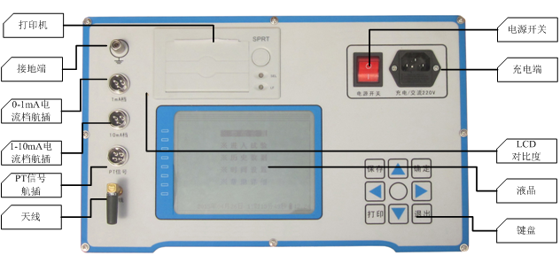
图2 主机
PT信号航插：接PT二次电压信号。
电流航插：接氧化锌避雷器泄漏电流信号。氧化锌避雷器泄漏电流按有效值分为0-1mA/1-10mA两个档。
接地端：接地端必须接地，泄漏电流通过接地端流向大地。
打印机：打印机是热敏打印机，当试验完成后按键盘上的“打印”按钮打印试验结果。
LCD对比度：因为液晶显示屏在温度和光线有所不同时稍有些变化，可能过LCD对比度调节背光到适合亮度。
液晶： 320X240像素点阵白色背光液晶，在阳光和黑暗环境下都十分清楚。
键盘：由上、下、左、右、确定、打印、保存、退出8个键组成，是用户和设备交互的终端。
电源开关：开机或关机。
充电端：充电时接入AC220V/50Hz电源，工作时不用。

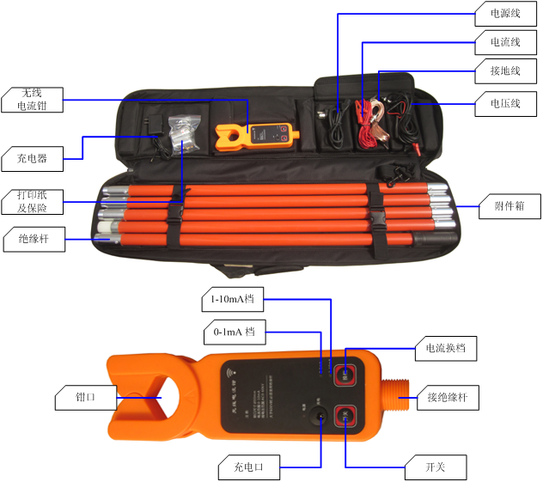
图3 无线电流钳及附件箱
无线电流钳：带电取样电流。
充电器：无线电流钳专用充电器。
电源线：主机专用充电用。
电流线：取避雷器下端计数器上端（避雷器带有计数器情况）。
接地线：主机专用接地。
电压线：取PT二次电压信号（避雷器附近有PT设备）。

五、充电方式
主机充电方式（充电器内置）：
用电源线连AC220V/50Hz电源，要求关机状态充电大于3小时，开机可以观察电源图标指示是否充满。在使用过程中，电池图标指示反映电量。
无线电流钳充电方式：
用随机的充电器充电，要求关机状态充电大于1小时，随后充满可以看到充电器红灯变成绿灯。在使用过程中，电源指示灯常亮表示电量正常；电源指示灯闪烁或不亮时，表示电量不足。

六、接线方式

1.接线方式一：电流无线、无电压方式
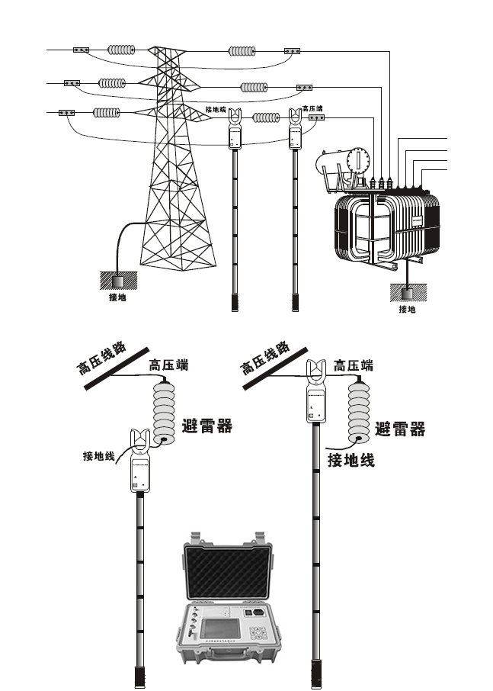
图4
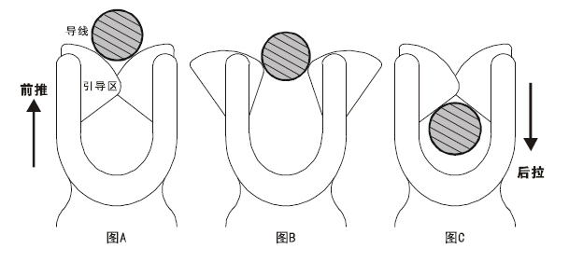
先将五根绝缘杆对接并拧到无线电流钳下面，打开无线电流钳的电源开机，选择好电流档位（一般用0-1mA档）。让导线处于钳头引导区的的中部，如图A。仪表引导区垂直于导线，前推仪表钳住被测导线，后拉即可将仪表撤离被测导线，如图C，撤离时也尽量保持仪表引导区垂直于导线。如图4钳到相应的位置电流取样。

2.接线方式二：电流有线、有电压方式
A、现场带电测试
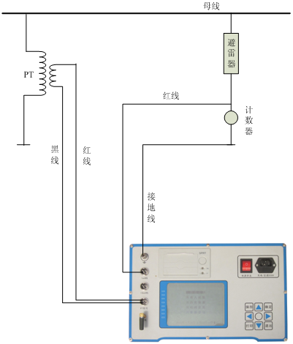
图5
带电接线方法如图5所示，请先将仪器可靠地线，再接电流测试线（单根红线接计数器上端），最后接电压测试线（二芯线红线接氧化锌避雷器对应的PT的相别，黑线接N相）。接电流测试线的方法，首先根据电流大小，接电流测试线到0-1mA或1-10mA量程档上，再将另一端接到计数器的上端。接电压测试线的方法，也是先接仪器这一端，再去接PT端，一定要小心谨慎接线以避免PT二次或试验电压短路。
B、实验室测试接线方法
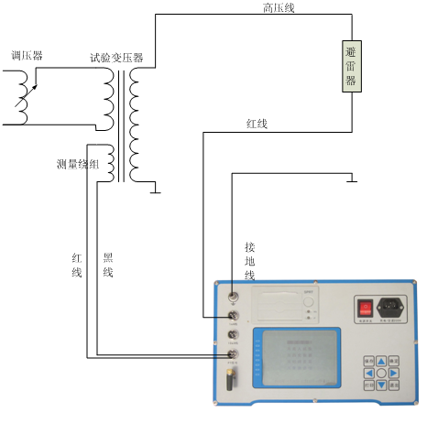
图6
在变压器停电状态下，实验室接线方法如图6所示，请先将仪器可靠地线，再接电流测试线（单根红线接氧化锌避雷器下端），最后接电压测试线（二芯线的红线、黑线接变压器的测量绕组，注意方向）。接电流测试线的方法，首先根据电流大小，接电流测试线到主机端0-1mA或1-10mA量程档上，再将另一端接氧化锌避雷器下端。接电压测试线的方法，也是先接仪器这一端再去接变压器测试绕组。检查正确接线后，慢慢升压到氧化锌避雷器的额定电压，然后操作仪器开始试验。

3.接线方式三：电流有线、无电压方式
A、现场带电测试
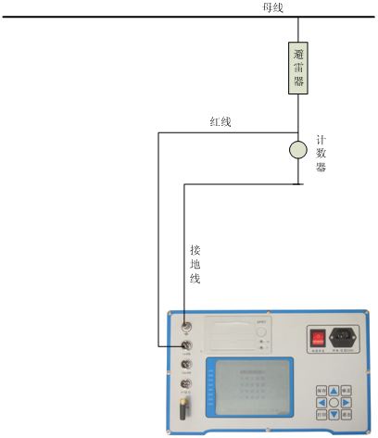
图7
带电接线方法如图7所示，请先将仪器可靠地线，再接电流测试线（单根红线接计数器上端）。接电流测试线的方法，首先根据电流大小，接电流测试线到0-1mA或1-10mA量程档上，再将另一端接到计数器的上端。

B、实验室测试接线方法
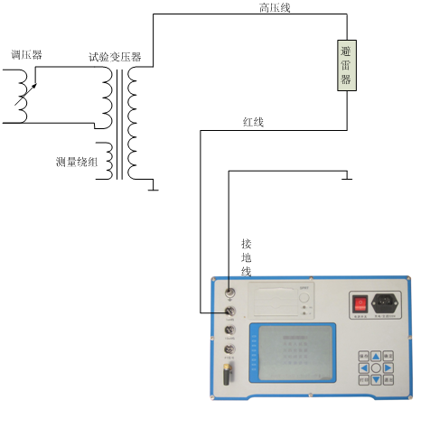
图8
在变压器停电状态下，实验室接线方法如图8所示，请先将仪器可靠地线。接电流测试线的方法，首先根据电流大小，接电流测试线到主机端0-1mA或1-10mA量程档上，再将另一端接氧化锌避雷器下端。检查正确接线后，慢慢升压到氧化锌避雷器的额定电压，然后操作仪器开始试验。

七、软件使用

1.开机使用
开机处于主界面，如图9：
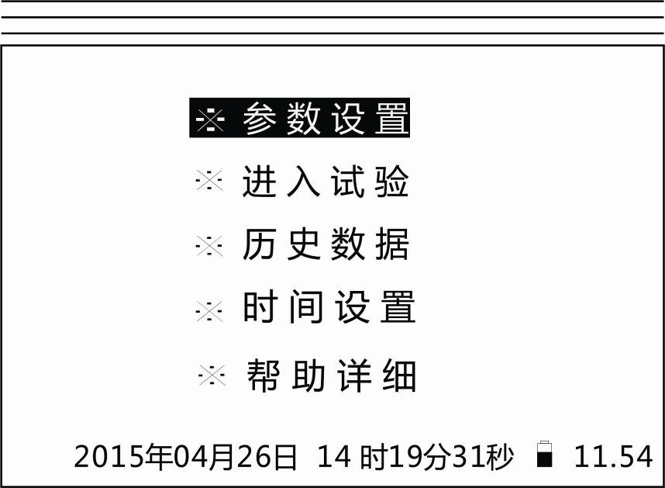
图9 主界面
图中显示“参数设置”、“进入试验”、“历史数据”、“时间设置”、“帮助详细”四个菜单项，及日历时钟，电池电量状态图标。
根据键盘的示图10，按上↑、下↓、左←，右→可以切换菜单项，按“确定”键后进入相应界面。
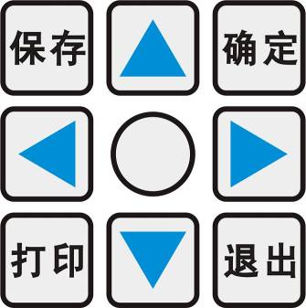
图10 键盘界面

2.设置参数
在首页，选中“参数设置”按“确定”键进入参数设置界面，如图11：
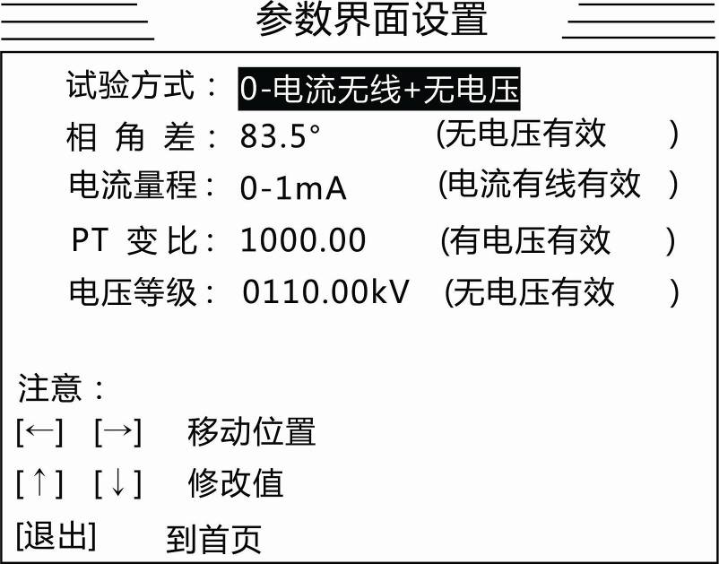
图11 设置界面
试验方式：有三个子项
0-电流无线+无电压：对应接线方式一
1-电流有线+有电压：对应接线方式二A或接线方式二B
2-电流有线+无电压：对应接线方式三A或接线方式三B
三种方式选择方法：
1、现场试验时，35kV及以下的氧化锌避雷器没有带计数器，请选择“0-电流无线+无电压”，并用接线方式一；
2、现场试验时，氧化锌避雷器带有计数器，并且带有PT设备，请选择“1-电流有线+有电压”，并用接线方式二B；
3、现场试验时，氧化锌避雷器带有计数器，不带有PT设备，请选择“2-电流有线+无电压”，并用接线方式三A；
4、实验室试验时，请选择“1-电流有线+有电压”和接线方式二B或者“2-电流有线+无电压”和并用接线方式三B；
相角差：试验方式选择“2-电流有线+无电压”时,软件根据此角度模拟电流和电压之间的夹角，默认时83.5度。可以根据氧化锌避雷器固有的相角差。
电流量程：根据全电流大小选择不同的电流量程，要求面板上接线和这里是一致的，默认请使用0-1mA档。
PT变比：现场带电测试时要求设置PT变比，实验室测试时要求设置为变压器的测量变比。
电压等级：试验方式选择“2-电流有线+无电压”时,软件根据此电压模拟电压。
键盘按“←”键、“→”键切换位置，按“↑”键、“↓”键切换值。

3.进入试验
在首页，选中“进入试验”按“确定”键进入参数设置界面，如图12：
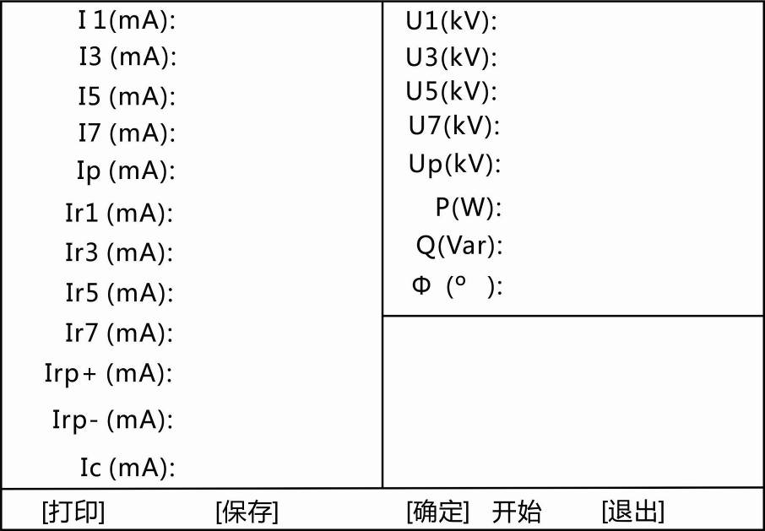
图12试验界面
试验数据显示全电流的基波、3次谐波、5次谐波、7次谐波，电压的基波、3次谐波、5次谐波、7次谐波。阻性电流的基波、3次谐波、5次谐波、7次谐波，阻性电流正峰，阻性电流负峰，容性电流。有功功率，无功功率，相角差。试验波形按幅度从大到小显示电压波形、全电流波形、阻性电流波形。
按“确定”键将进行试验，不断重复采集、计算、显示过程，一个周期3秒钟左右。一段时间稳定后，可以按“→”键退出试验，显示为最后一次的试验数据。
注意：当选择“0-电流无线+无电压”时，无线电流钳和主机之间通过无线进行通信。两者都开机并且距离不太远，两者正常通信，否则显示“信号中断”。
按“打印”键，可以直接打印试验数据和波形。
按“保存”键，可以保存试验数据到存储器中。可以到历史数据中查看保存的数据。

4.数据管理
在首页，选中“历史数据”按“确定”键进入历史数据管理界面，如图13：
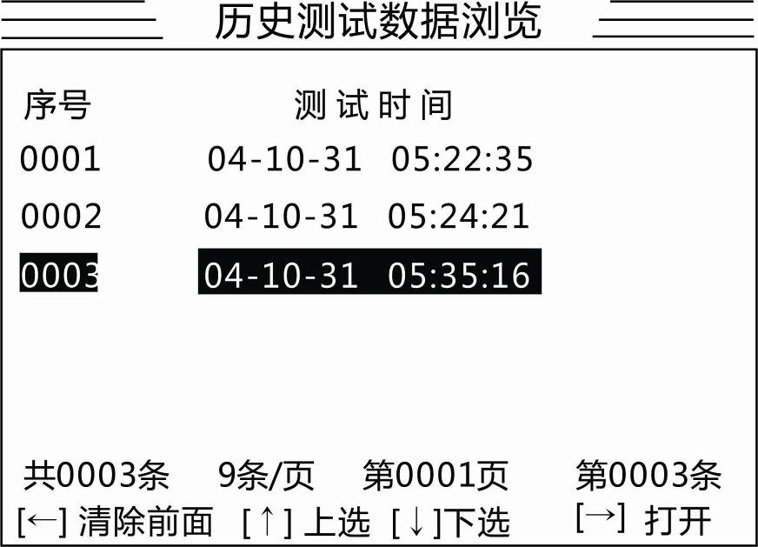
图13
历史数据管理界面显示历史数据的列表，序号，测试时间。信息行中显示历史数据的条数、每页9条、当前选择页、当前选择记录。按“←”将清除当前及以前的数据。按“↑”将上选前一条历史数据，按“↓”将下选后一条历史数据。按“→”键打开当前的历史数据，可以显示或打印。

5.时间设置
在首页，选中“时间设置”按“确定”键进入功能管理界面，如图14：
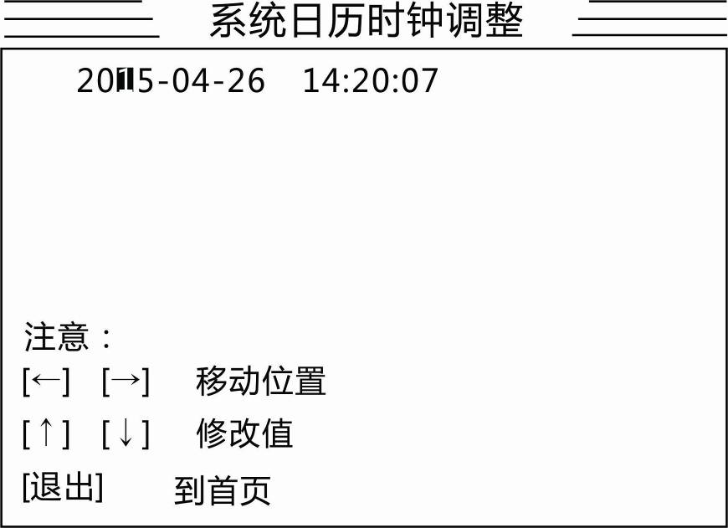
图14
键盘按“←”键、“→”键切换位置，按“↑”键、“↓”键切换值。

6.帮助详细
在首页，选中“帮助详细”按“确定”键进入功能管理界面，如图15：
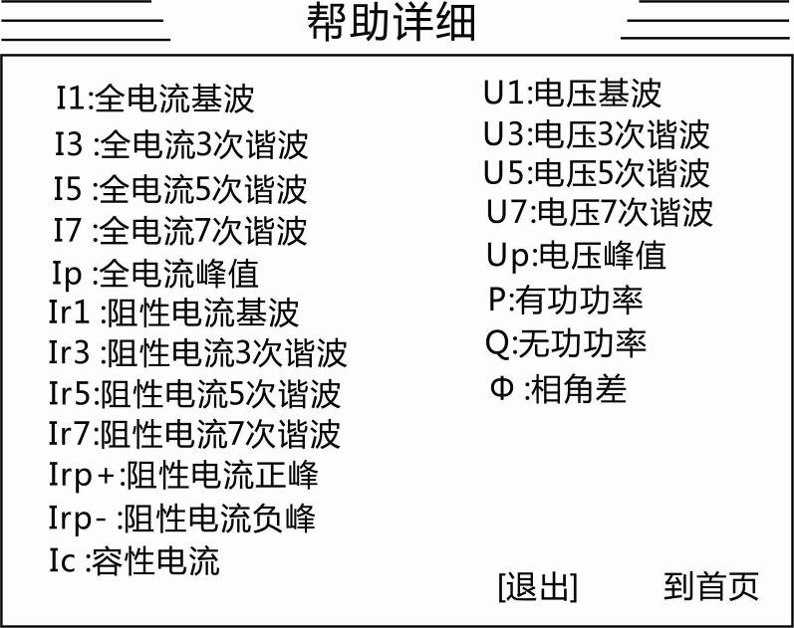
图15
显示试验界面数据简称对应的具体名称。
I1:全电流基波 I3:全电流3次谐波 I5:全电流5次谐波
I7:全电流7次谐波 Ip:全电流峰值
U1:电压基波 U3:电压3次谐波 U5:电压5次谐波,
U7:电压7次谐波 Up:电压峰值
Ir1:阻性电流基波 Ir3:阻性电流3次谐波
Ir5:阻性电流5次谐波 Ir7:阻性电流7次谐波
Irp+:阻性电流正峰 Irp-:阻性电流负峰 Ic:容性电流
P:有功功率 Q:无功功率 Φ:相角差

八、避雷器测量原理和性能判断
1．避雷器测量原理
判断氧化锌避雷器是否发生老化或受潮，通常以观察正常运行电压下流过氧化锌避雷器阻性电流的变化，即观察阻性泄漏电流是否增大作为判断依据。
阻性泄漏电流往往仅占全电流的10%～20%，因此，仅仅以观察全电流的变化情况来确定氧化锌避雷器阻性电流的变化情况是困难的，只有将阻性泄漏电流从总电流中分离出来。
本测试仪依赖电压基准信号，高速采集基准电压和避雷器泄漏电流，通过谐波分析法，进行快速傅立叶变换，分别计算阻性分量（基波、谐波），容性分量等。
阻性电流基波 = 全电流基波•cosφ，φ为全电流对电压基波的相角差。如图17：
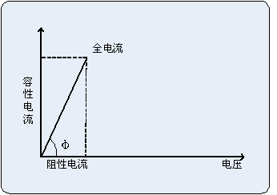
图17

2．避雷器性能判断
- 阻性电流的基波成分增长较大，谐波的含量增长不明显时，一般表现为污秽严重或受潮。
- 阻性电流谐波的含量增长较大，基波成分增长不明显时，一般表现为老化。
- 仅当避雷器发生均匀劣化时，底部容性电流不发生变化。发生不均匀劣化时，底部容性电流增加。避雷器有一半发生劣化时，底部容性电流增加最多。
- 相间干扰对测试结果有影响，但不影响测试结果的有效性。采用历史数据的纵向比较法，能较好地反映氧化锌避雷器运行情况。
- 避雷器性能可以从阻性电流基波判断，也可以从电流电压相角差Φ判断更有效，因为90°-Φ相当于介损角。如果规定阻性电流小于总电流的25%，对应的φ为75°：
性能 | <75° | 75°～ 79° | 79°～ 83° | 83°～ 89°
Φ | 差 | 中 | 良 | 优
- 由于各个生产厂的产品结构、材料、工艺等不同，所以避雷器参数不同，因此氧化锌避雷器带电测试数据没有统一的标准。只有根据和前一次测试结果比较作出判断，当测试结果增大一倍时避雷器应退出运行进行实验室试验以判断避雷器是否有问题！

九、注意事项
- 检查仪器、安装等性能发现异常及时反馈，确认完好后方可使用。
- 正确接线，接线顺序必须 是仪器首先可靠接地，再来接其他的线。
- 仪器必须可靠接地，保证人和仪器的安全。
- PT二次取参考电压时，应仔细检查接线以避免PT二次短路。
- 电压信号输入线和电流信号输入线务必不要接反，如果将电流信号输入线接至PT二次侧或者试验变压器测量端，则可能会烧毁仪器。
- 在有输入电压和输入电流的情况下，切勿插拔测量线，以免烧坏仪器。
- 本仪器不得置于潮湿和温度过高的环境中，试验完毕或人员离开必须断电。
- 仪器损坏后，请立即停止使用并通知本公司，不要自行开箱修理。
- 本仪器可能带电作业，因此，测试时需有人监护，以确保测试人员人身安全。
- 仪器绝缘杆应定期做绝缘试验，保证绝缘性能良好。
- 大风、大雾、下雨、霜露等恶劣气象条件下请勿操作。
- 无线电流钳切不可测试线路电流，以免电流过大损坏传感器。
- 使用完毕后，切记将无线电流钳和主机电源关毕。
- 必需使用仪器所配专用充电器充电，以免损坏响电池。
- 切记不要亏点长期存放，如果长时间不用，要定时充电。
- 若被测线路电压超过600V必须连接绝缘杆使用。
- 由于高压线路很危险，操作者必须经严格培训并获得国家相关高压操作认证才能使用本仪表进行现场测试。
- 请勿于高温潮湿，有结露的场所及日光直射下长时间放置和存放仪表。
- 若本仪表的钳头及其他部件有损伤，请禁止使用。

十、运输、贮存
■运输
设备需要运输时，建议使用本公司仪器包装木箱和减震物品，以免在运输途中造成不必要的损坏，给您造成不必要的损失。
设备在运输途中不使用木箱时，不允许堆码排放。使用本公司仪器包装箱时允许最高堆码层数为二层。
运输设备途中，仪器面板应朝上。
■贮存
设备应放置在干燥无尘、通风无腐蚀性气体的室内。在没有木箱包装的情况下，不允许堆码排放。
设备贮存时，面板应朝上。并在设备的底部垫防潮物品，防止设备受潮。

十一、售后服务
本产品整机保修一年，实行“三包 ” ，终身维修，在保修期内凡属本公司设备质量问题，提供免费维修。由于用户操作不当或不慎造成损坏，提供优惠服务。

